Tisková zpráva
Düsseldorf, 19. 3. 2024
Použité stroje: Aukce vysoce kvalitních průmyslových robotů
16 vysoce kvalitních průmyslových robotů jednoho výrobce automobilů se bude až do 27. 3. dražit prostřednictvím průmyslového aukčního domu Surplex.
Průmyslové roboty představují v dnešní době důležitou součást výroby v mnoha závodech automobilového průmyslu. Ale i jiná průmyslová odvětví, jako např. kovoprůmysl, plastikářský a chemický sektor a rovněž tak i výroba potravin, z jejich nasazení profitují. Mezi všemi sektory však automobilový průmysl zaujímá vedoucí pozici. Pořízení takovéhoto stroje je však spojeno s vysokými náklady.
Současná aukce na průmyslové roboty organizovaná průmyslovým aukčním domem Surplex s počáteční cenou 1 € proto zájemcům nabízí dobrou příležitost. Na aukci je možné výhodně vydražit velmi kvalitní průmyslové roboty a různé vhodné příslušenství.
Až do 27. 3. mají zájemci příležitost vydražit prostřednictvím Surplex.com vedle 16 velmi kvalitních průmyslových robotů i příslušenství, jako např. systémy vodního chlazení a stroje na bodové svařování. Mimo jiné jsou součástí aukce i tyto hlavní položky:
- průmyslový robot FANUC M-900iA/260L
- průmyslový robot KUKA KR240 R2700 prime
- průmyslový robot KUKA KR 210 L150-2 2000
- bodová svářečka KOPR SK258
- 3x systém vodního chlazení RIEDEL PC251.1L4WE.I

Prohlídka na místě je možná pouze na základě předchozí dohody. Všechny stroje se nacházejí v Hodoníně v České republice.
Firma Surplex je jak pro prodávající, tak i zákazníky tou nejlepší volbu. Průmyslový aukční dům se svými různými službami, jako je např. podpora při vyřizování celních formalit nebo i pomoc při demontáži a nakládce, výrazně odlišuje od konkurence, a ukazuje tak zákazníkům, že s firmou Surplex mají na své straně spolehlivého partnera.
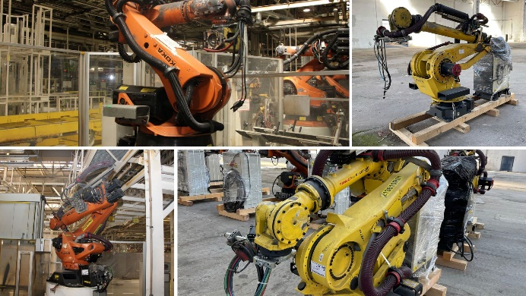 | Obr. 1  Velmi kvalitní stroje českého automobilového výrobce je možné vydražit prostřednictvím Surplex.com.  (© Surplex.com)
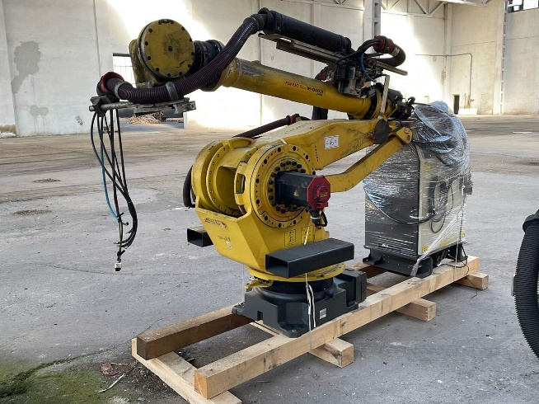 | Obr. 2  Dražen bude mimo jiné průmyslový robot FANUC M-900IA_260L.  (© Surplex.com)

